山东省市场监督管理局关于实施电梯维护
保养单位告知性登记制度的通知

各市市场监督管理局，各有关单位：
《山东省特种设备安全条例》第三十二条规定：电梯维护保养单位在电梯所在地首次开展维护保养前，应当书面告知电梯所在地设区的市市场监督管理部门。为深入推动政务服务提质增效“高效办成一件事”，现就实施电梯维护保养单位告知性登记制度通知如下：
一、电梯维护保养单位在电梯所在地首次开展维护保养前，向电梯所在地设区的市市场监督管理部门进行告知性登记，并对告知登记信息的真实性负责。告知登记工作原则上依托本市“96333”电梯应急处置服务平台采用网上办理方式进行办理（网上办理流程见附件）。
二、设区的市市场监监督管理部门要在网上及时确认接收电梯维护保养单位提交的告知性登记相关信息，并将告知登记信息及时在本部门网站向社会公开。
三、坚持告知登记信息动态更新，对已告知登记的电梯维护保养单位相关信息发生变化的，电梯维护保养单位要及时在网上补充告知更新的相关信息。设区的市市场监督管理部门及时接收电梯维护保养单位更新后的相关信息，并向社会公开，方便社会查询。
四、各级市场监督管理部门在开展电梯维护保养单位告知性登记工作的同时，要从严对电梯维护保养工作质量的监督检查，依法严肃查处违法违规行为，对故障率高的电梯维护保养单位要采取顶格处罚、公开曝光、联合惩戒等严管措施，强化全社会对电梯维护保养工作的监督，引导电梯维保市场良性发展，提升维护保养质量。
本通知自2024年3月XX日起施行，有效期至2029年4月XX日。

附件：电梯维护保养单位告知性登记网上办理流程

山东省市场监督管理局
2024年3月 日

（此件主动公开）

附件：

电梯维护保养单位告知性登记网上办理流程

一、电梯维护保养单位（德州、威海、枣庄市除外）
（一）登录电梯所在地“96333电梯平台”进行注册（已注册请忽略）。在告知性登记列表页面录入告知信息后，点击“提交”按钮，最后点击左上角“批量上传”后等待审核即可。
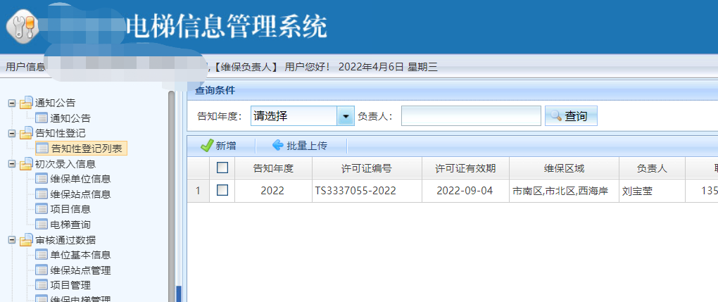
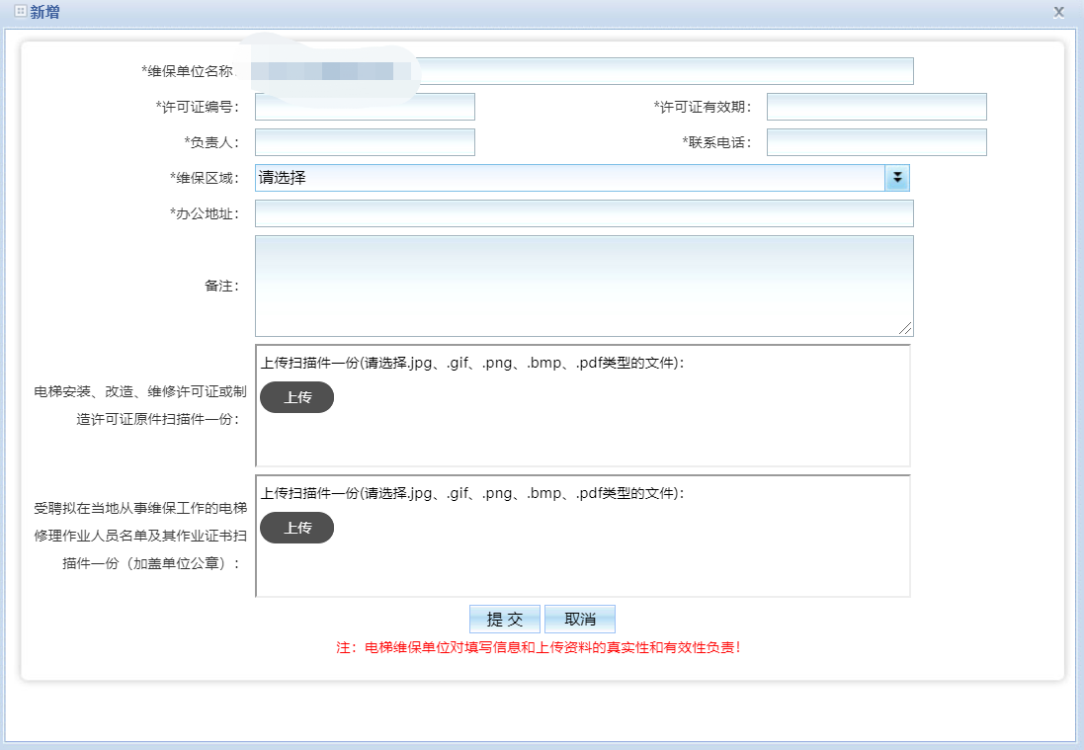
（二）各市市场监督管理部门负责人员登录“96333电梯平台”，对电梯维护保养单位告知信息进行“确认接收”。
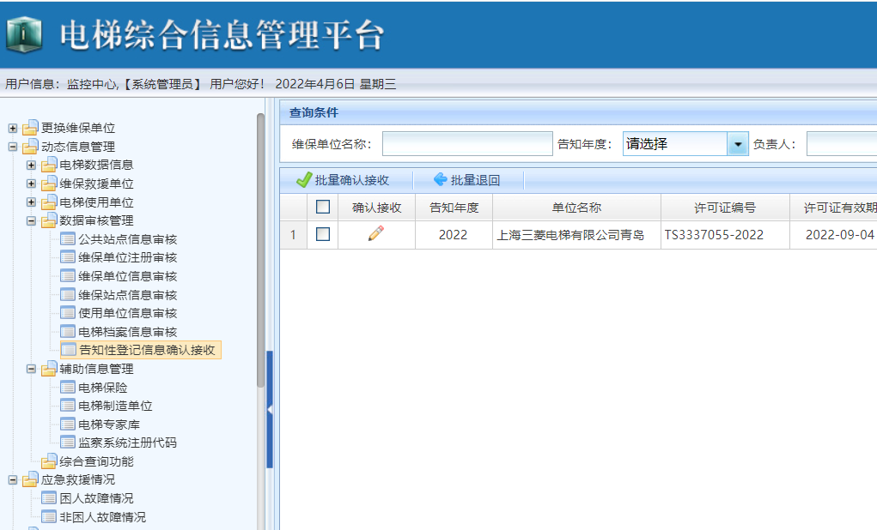
二、德州、威海、枣庄市的电梯维护保养单位
（一）登录“山东省电梯安全公共信息服务平台”页面注册，注册完成后在告知性登记列表页面录入告知信息后，点击“提交”按钮，最后点击左上角“批量上传”后等待审核即可。
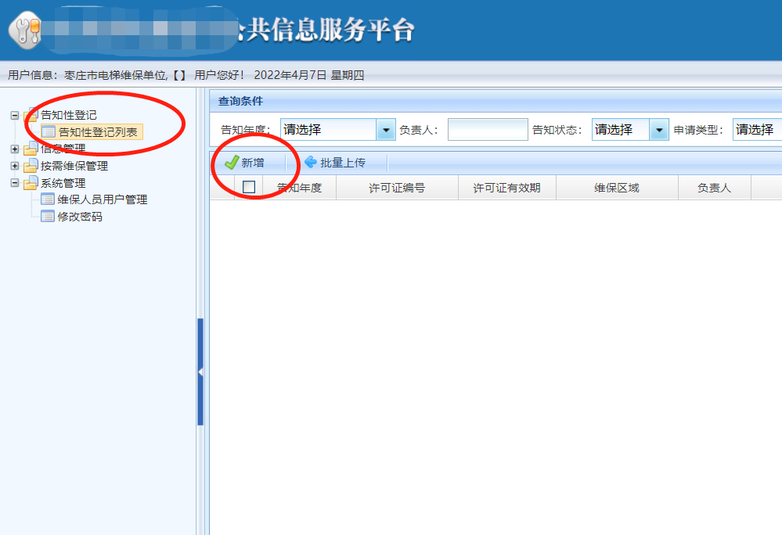
（二）德州、威海、枣庄市的市场监督管理部门负责人员登录“山东省电梯安全公共信息服务平台”账号，对电梯维护保养单位告知信息进行“确认接收”。
三、各市96333平台登录网址
序号 | 市 | 登录地址 | 技术支持电话
1 | 济南 | http://119.164.252.199:8083/ | 0531-81903592 15969692662
2 | 青岛 | http://120.221.95.1:8083/
3 | 淄博 | http://www.ts365.org/zbwb
4 | 枣庄 | http://www.ts365.org/96333wb
5 | 东营 | http://www.ts365.org/dywb
6 | 烟台 | http://www.ts365.org/ytwb
7 | 潍坊 | http://www.ts365.org/wfwb
8 | 济宁 | http://www.ts365.org/jnwb
9 | 泰安 | http://www.ts365.org/tawb
10 | 威海 | http://www.ts365.org/96333wb
11 | 日照 | http://www.ts365.org/rzwb
12 | 临沂 | http://111.16.49.21:8083/
13 | 德州 | http://www.ts365.org/96333wb
14 | 聊城 | http://www.ts365.org/lcwb
15 | 滨州 | http://www.ts365.org/bzwb
16 | 菏泽 | http://www.ts365.org/hzwb

